**Annexe 1**

|  |
| --- |
| Masques d’indiens |

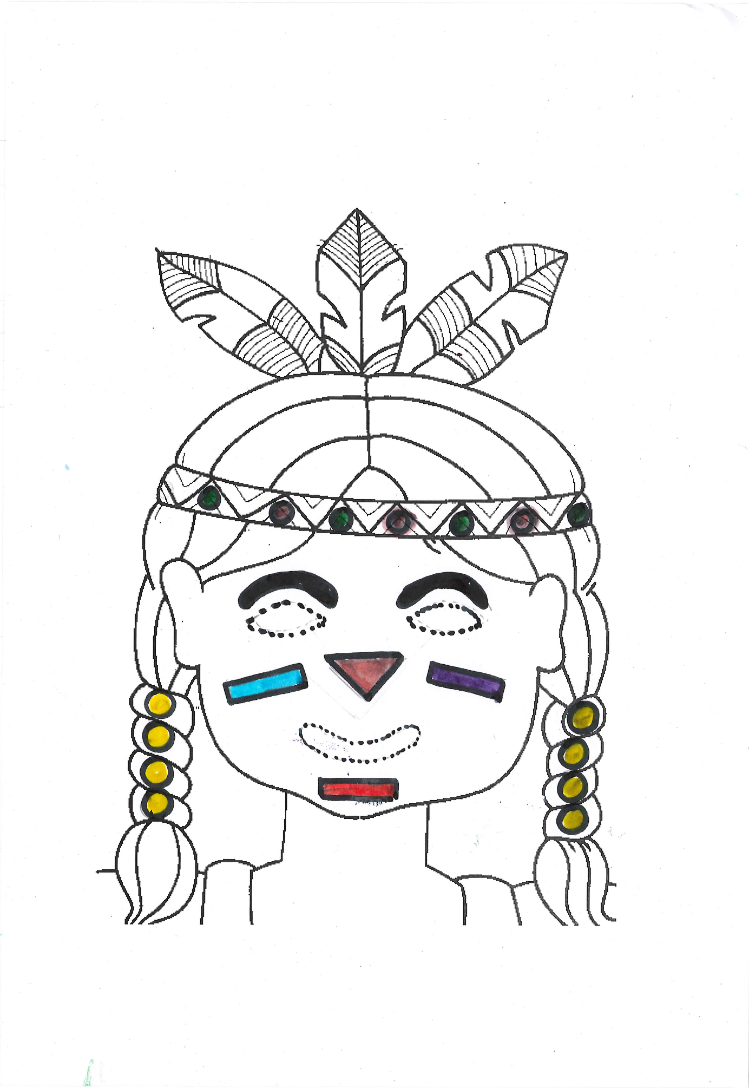

<http://www.pomverte.com/Autoimp.htm>